KHBD : Số 01 | CHỦ ĐỀ: BÓNG ĐÁ – LỚP 11
Tuần : 01 | Ngày soạn: 10 - 8
Tiết KHDH: 1 + 2 | Ngày dạy:

NỘI DUNG BÀI DẠY:
- Sử dụng các yếu tố thiên nhiên (không khí, nước, ánh sáng…) và Dinh
dưỡng trong thể thao để rèn luyện sức khỏe và phát triển các tố chất thể lực.
- Vai trò, tác dụng của môn Bóng đá đối với sự phát triển thể chất.
- Trang bị cho HS kỹ năng phòng chống đuối nước; kỹ năng PCCC.

I. Mục tiêu:
1. Kiến thức:
- Biết sử dụng một số yếu tố thiên nhiên (không khí, nước, ánh sáng) và dinh dưỡng để rèn luyện sức khỏe, phát triển các tố chất thể lực.
- Hiểu và nhớ được vai trò, tác dụng của môn Bóng đá.
- Biết và hiểu được các kỹ năng phòng chống đuối nước và kỹ năng PCCC.
2. Phẩm chất:
Bài học góp phần hình thành các phẩm chất chăm chỉ, trung thực, trách nhiệm, cụ thể:
- Chăm chỉ: Có ý thức tự học, tự rèn luyện, tự giác, tích cực, nhiệt tình tham gia hoạt động nhóm
- Trung thực: + Biết điều chỉnh, sửa sai một số động tác thông qua nghe, quan sát, tập luyện của bản thân, tổ nhóm.
+ Nhận xét đúng, trung thực về các bạn khi thực hiện kĩ thuật động tác.
- Trách nhiệm: Có ý thức hỗ trợ, giúp đỡ, hợp tác với các bạn trong nhóm để đạt kết quả tốt.
3. Năng lực: Bài học góp phần hình thành, phát triển các năng lực sau đây:
3.1. Năng lực chung.
- Năng lực tự chủ và tự học:
+ HS chủ động tìm hiểu tài liệu, video, hình ảnh liên quan bài học, quan sát động tác của GV
+ HS có ý thức tập luyện cá nhân, phát huy năng lực tự học, tự quan sát, tự sửa sai.
- Năng lực giao tiếp và hợp tác:
+ Biết sử dụng thuật ngữ, kết hợp với tranh ảnh và quan sát để trình bày thông tin về động tác. + Biết hợp tác trong nhóm, cặp đôi để thực hiện kĩ thuật, bài tập.
- Năng lực giải quyết vấn đề và sáng tạo:
+ Biết phán đoán, xử lí các tình huống linh hoạt trong tập luyện môn Bóng đá
+ Thông qua nghe, quan sát, tập luyện của bản thân, cặp đôi và tổ/nhóm, HS biết phát hiện sai lầm của mình và của bạn khi tập luyện từ đó nhận xét, điều chỉnh, sửa sai rút kinh nghiệm cho bản thân.
3.2. Năng lực đặc thù.
- NL chăm sóc sức khỏe:
+ HS giữ gìn vệ sinh cá nhân, vệ sinh sân tập trước, trong và sau khi học.
+ HS nghiêm túc, đảm bảo an toàn trong tập luyện.
- NL vận động cơ bản:
- Lựa chọn và sử dụng được một số yếu tố thiên nhiên (không khí, nước, ánh sáng) và dinh dưỡng để rèn luyện sức khỏe, phát triển các tố chất thể lực.
- Hiểu được vai trò, tác dụng của môn Bóng đá.
- Hiểu và vận dụng được các kỹ năng phòng chống đuối nước và kỹ năng PCCC.
- NL hoạt động TDTT:
+ HS biết và tham gia tích cực vào hoạt động nhóm, trình diễn.
+ Vận dụng được những hiểu biết về môn BĐ để sinh hoạt và tập luyện hằng ngày.
II. Thiết bị dạy học và học liệu.
- Địa điểm: Sân bóng đá của trường.
- Giáo viên: KHBD, tranh ảnh (nếu có), còi.
- Học sinh: trang phục thể thao, giày thể thao.
III. Tiến trình dạy học.
NỘI DUNG | LVĐ | PHƯƠNG PHÁP, HÌNH THỨC TỔ CHỨC VÀ YÊU CẦU
 |  | HOẠT ĐỘNG CỦA GV | HOẠT ĐỘNG CỦA HS
A. Hoạt động: Mở đầu. (10-15’)
a. Mục tiêu: Tạo tâm thế cho HS tiếp nhận nhiệm vụ học tập.
b. Nội dung: Nhận lớp; phổ biến nội dung, mục tiêu bài học; khởi động
c. Sản phẩm: HS tiếp thu phổ biến của GV và thực hiện được bài khởi động chung, chuyên môn
d. Tổ chức thực hiện:
* Nhận lớp: LT Tập trung lớp thành 4 tổ hàng ngang, điểm số, báo cáo.  * Giáo viên phổ biến: nội dung, mục tiêu bài học.  * Khởi động chung:  + Bài thể dục tay không: Vươn thở, tay vai, tay ngực, vặn mình, lườn, lưng bụng, chân, toàn thân.  + Các khớp cổ tay, chân, vai, hông, gối, ép chân ngang, dọc….  * Khởi động chuyên môn:  + Chạy bước nhỏ, chạy nâng cao đùi, chạy hất gót, đá lăng chân về trước, chạy mở đùi.  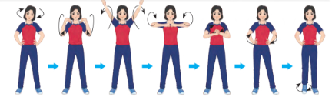  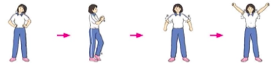  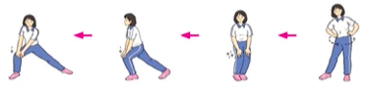  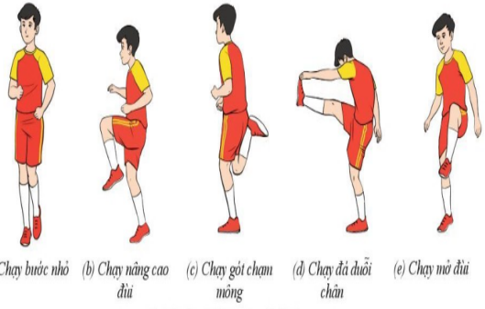 | 2lx8n  /1đtác  10m/đtác | Bước 1: Giao nhiệm vụ.  - GV yêu cầu LT tập trung lớp, điểm số, báo cáo.  + PP sử dụng lời nói.  + PP trực quan.  - GV nhận lớp phổ biến nội dung, mục tiêu của bài học.  - Hỏi thăm tình hình sức khỏe và kiểm tra trang phục HS  - GV quan sát, chỉ dẫn cho HS thực hiện khởi động.  * GV tổ chức cho HS khởi động dưới hình thức: Luyện tập đồng loạt và tổ/nhóm.  - PP đồng loạt.  - PP dòng chảy.  Bước 4: K/luận, nhận định  - GV nhận xét quá trình khởi động của cả lớp.  * Yêu cầu:  + Trang phục gọn gàng.  + Trật tự - nghiêm túc.  + HS tích cực, chủ động và thực hiện được các động tác khởi động. | Bước 2: Thực hiện N/ vụ  - HS quan sát, lắng nghe và nhận nhiệm vụ.  GV  Nhận lớp  - LT tập trung lớp, điểm số, báo cáo tình hình lớp học cho GV.  - LT điều khiển lớp khởi động chung, chuyên môn.    Đội hình 4 hàng ngang so le  + Đội hình tập trung theo 4 hàng dọc.  xxxx  xxxx  xxxx  xxxxx  (KĐ chuyên môn)  Bước 3: Báo cáo, thảo luận  - LT báo cáo kết quả khởi động của lớp.
B. Hoạt động: Hình thành kiến thức - Luyện tập (65-70’)
1. Hoạt động 1. Kiến thức chung về GDTC (15-20’)
a. Mục tiêu: Trang bị cho HS biết cách sử dụng các yếu tố tự nhiên và dinh dưỡng để rèn luyện sức khỏe và phát triển thể chất.
b. Nội dung: GV giảng giải Lý thuyết, HS quan sát, lắng nghe.
c. Sản phẩm: HS hiểu và sử dụng được các yếu tố tự nhiên và dinh dưỡng để rèn luyện sức khỏe.
d. Tổ chức thực hiện:
* Kiến thức mới:  1. Bản chất của sự rèn luyện thân thể trong moi trường tự nhiên.  - Rèn luyện thân thể trong moi trường tự nhiên chính là nâng cao sứ chụi đựng của cơ thể đối với sự thay đổi của môi trường bên ngoài.  - Quá trình rèn luyện thân thể dựa trên cơ chế phản xạ có điều kiện của hệ thần kinh. Quá trình diễn ra như sau: Kích thích mới Kích thích lặp lại Kích thích lặp lại nhiều lần.  2. Cơ chế tác dụng của một số phương pháp rèn luyện thân thể trong môi trường tự nhiên.  a. Cơ chế tác dụng của tắm không khí: Yếu tố chủ yếu cảu không khí để rèn luyện nhiệt độ chuyển động của không khí (tốc độ gió).  b. Cơ chế tác dụng của tắm nước: Nước có tính dẫn nhiệt cao, do vậy rèn luyện cơ thể bằng nước là một trong những phương pháp rèn luyện thân thể trong môi trường tự nhiên có cường độ mạnh nhất.  c. Cơ chế tác dụng của tắm nắng: Yếu tố chủ yếu của tắm nắng để rèn luyện là các tia nắng: tia hồng ngoại, tia tử ngoại, tia sáng nhìn thấy.  3. Dinh dưỡng trước, trong và sau tập luyện thể dục thể thao.  a. Nguyên tác chung về dinh dưỡng.  b. Ding dưỡng trước tập luyện.  c. Dinh dưỡng trong tập luyện.  d. Dinh dưỡng sau tập luyện.  * Luyện tập:  - GV giao nhiệm vụ cho học sinh tổ chức thảo luận theo nhóm. |  | Bước 1: Giao nhiệm vụ  - GV phân tích phân tích nội dung  + PP sử dụng lời nói.  * GV tổ chức hướng dẫn cho HS thảo luận theo nhóm.  - GV chia HS thành 4 nhóm, yêu cầu HS thảo luận theo nhóm, đọc thông tin và quan sát tranh ảnh trong SGK từ trang 5-10.  - Từng nhóm thảo luận. Mỗi nhóm có 1 nhóm trưởng điều khiển cả nhóm cùng thảo luận.  Phương pháp phân nhóm  * GV theo dõi phần thảo luận của các thành viên trong từng nhóm, của mỗi nhóm, hỗ trợ HS nếu cần thiết.  Bước 4: Kết luận, nhận định  - GV nhận xét, đánh giá mức độ chuẩn kiến thức của HS khi trình và nhằm đáp ứng yêu cầu cần đạt cho HS (nếu có).  * Yêu cầu:  - Học sinh hiểu và trình bày được nội dung và yêu cầu của giáo viên đưa ra. | Bước 2: Thực hiện N/ vụ  - HS quan sát.  + PP trực quan.  * HS thực hiện theo yêu cầu của GV.  - Câu 1: Em hiểu thế nào là rèn luyện thân thể trong môi trường tự nhiên?  Câu 2: Hãy cho biết cơ chế tác dụng cảu việc rèn luyện thân thể bằng tắm nắng.  Câu 3: Vận dụng những hiểu biết về sử dụng các yếu tố tự nhiên và dinh dưỡng để tập luyện thể dục thể thao an toàn và hiệu quả.  - HS tiếp nhận nhiệm vụ, thực hiện nhiệm vụ:  + HS làm việc theo nhóm, tích cực thảo luận, nghiêm túc và thực hiện nhiệm vụ của giáo viên đưa ra.  Bước 3: Báo cáo, thảo luận  - Nhóm trưởng báo cáo tình hình thảo luận của các bạn.  - 2HS lên thực hiện (trình diễn) lại nội dung đã học.  - Cả lớp quan sát, tham gia nhận xét, đánh giá mức độ trình bày của bạn.  + Sau khi GV nhận xét, HS tiếp thu ý kiến nhận xét, đánh giá của GV.
2. Hoạt động 2: Vai trò tác dụng của môn bóng đá. (15-20phút)
a. Mục tiêu: Biết được vai trò tác dụng của môn bóng đá.
b. Nội dung: GV giangr giải; HS lắng nghe, quan sát.
c. Sản phẩm: HS biết và nắm được vai trò tác dụng của môn bóng đá.
d. Tổ chức thực hiện:
* Kiến thức mới:  1. Vai trò tác dụng của môn Bóng đá đối với sự phát triển thể chất.  - Trang bị phương tiện và phương pháp rèn luyện thân thể.  - Ảnh hưởng tích cực đến quá trình phát triển thể chất.  - Tích cực hóa quá trình rèn luyện thân thể.  2. Tác dụng của tập luyện đối với sự phát triển thể chất.  - Hình thành và phát triển kĩ năng vận động.  - Phát triển các tố chất thể lực:  + Nỗ lực lơn về sức mạnh và tốc độ.  + Phản ứng linh hoạt, kịp thời đối với các tình huống.  + Duy trì năng lực vận động trong một thời gian tương đối dài.  + Lựa chọn và sử dụng hơpk lí, hiệu quả các loại hình kĩ thuật.  - Nâng cao năng lực hoạt động của một số cơ quan chức năng trong cơ thể đối với hệ vận động, hệ tuần hoàn, hệ hô hấp, hệ thần kinh.  * Luyện tập:  - GV giao nhiệm vụ cho học sinh tổ chức thảo luận theo nhóm. |  | Bước 1: Giao nhiệm vụ  - GV phân tích giới thiệu nội dung  + PP sử dụng lời nói.  * GV tổ chức hướng dẫn cho HS thảo luận theo nhóm.  - GV chia HS thành 4 nhóm, yêu cầu HS thảo luận theo nhóm, đọc thông tin trong SGK trang 12.  - Từng nhóm thảo luận. Mỗi nhóm có 1 nhóm trưởng điều khiển cả nhóm cùng thảo luận.  Phương pháp phân nhóm  Bước 4: Kết luận, nhận định  - GV nhận xét, đánh giá mức độ chuẩn kiến thức của HS khi trình và nhằm đáp ứng yêu cầu cần đạt cho HS (nếu có).  * Yêu cầu:  - Học sinh hiểu và trình bày được nội dung và yêu cầu của giáo viên đưa ra. | Bước 2: Thực hiện N/ vụ  - HS quan sát.  + PP trực quan.  * HS thực hiện theo yêu cầu của GV.  Câu 1: Em hãy trình bày vai trò của môn bóng đá đối với sự phát triển thể chất.  Câu 2: Tác dụng của môn bóng đá đối với sự phát triển thể chất như thế nào?  Bước 3: Báo cáo, thảo luận  - Nhóm trưởng báo cáo tình hình thảo luận của các bạn.  - Đại diện từng nhóm lên thực hiện (trình diễn) lại nội dung đã học.  - Cả lớp quan sát, tham gia nhận xét, đánh giá mức độ trình bày của bạn.  + Sau khi GV nhận xét, HS tiếp thu ý kiến nhận xét, đánh giá của GV.
3. Hoạt động 3: Kỹ năng phòng chống đuối nước và kỹ năng PCCC cho học sinh (25-30’)
a. Mục tiêu: Trang bị cho HS kỹ năng phòng chống đuối nước và kỹ năng PCCC
b. Nội dung: GV giảng giải, hướng dẫn, HS lắng nghe và quan sát, thảo luận theo nhóm.
c. Sản phẩm: HS hiểu và nắm được kỹ năng phòng chống đuối nước và kỹ năng PCCC.
d. Tổ chức thực hiện:
* Kiến thức: Trang bị cho HS kỹ năng phòng chống đuối nước và kỹ năng PCCC  1. Kỹ năng phòng chống đuối nước:  a. Cách phòng tránh tai nạn đuối nước:  - Không được phép bơi khi chưa xin phép bố mẹ  - Không chơi ở những nơi gần sông, suối, hồ, khi không có người lớn.  b. Những nguyên tắc an toàn khi bơi:  - Không nhảy cắm đầu ở những nơi không có chỉ dẫn.  - Không tắm, bơi ở những nơi có nước sâu, chảy xiết, xoáy và không có người lớn biết bơi và cứu đuối.  - Không bơi khi trời đã tối, có sấm chớp, mưa.  - Tuyệt đối tuân theo các bảng chỉ dẫn nguy hiểm.  - Phải khởi động trước khi xuống nước.  - Không ăn uống khi đang bơi để tránh sặc nước.  - Không dùng các phao bơm hơi.  - Không đi tắm bơi lội ở sông, suối, ao hồ một mình mà không có người lớn biết bơi đi kèm.  - Cần thực hiện nghiêm túc về an toàn giao thông đường thủy như: An toàn về phương tiện, có đầy đủ phao cứu sinh, áo phao, chở đúng số người quy định.  c. Xử lý khi gặp tai nạn đuối nước:  - Khi phát hiện thấy người bị rơi ngã xuống nước, cần hô hoán, kêu gọi mọi người đến ứng cứu, giúp đỡ ngay từ khi nhìn thấy nạn nhân. Tuyệt đối không được nhảy theo cứu nạn nhân nếu mình không biết bơi và không biết cách cứu đuối vì bản thân mình cũng có thể bị đuối nước.  - Nhanh chóng đưa nạn nhân ra khỏi nước bằng cách đưa cánh tay, cây sào dài cho nạn nhân nắm, ném phao có buộc dây thừng ... và kéo nạn nhân lên bờ một cách an toàn. Có thể ném một sợi dây dai, chắc,... từ bờ để nạn nhân túm lấy được dây thừng và kéo nạn nhân vào bờ, hoặc cùng với mọi người vớt nạn nhân lên,…  - Đặt nạn nhân nằm chỗ thoáng khí.  - Nếu nạn nhân bất tỉnh, kiểm tra xem còn thở không bằng cách quan sát chuyển động của lồng ngực:  d. Một số khuyến cáo các phụ huynh nên tham khảo để giảm thiểu tai nạn đuối nước cho trẻ em:  - Khuyến cáo các em không nên chơi đùa gần những nơi tiềm ẩn rủi ro cao như: không tự ý nô đùa, tắm sông, suối, ao, hồ, … mà khống có người lớn hướng dẫn.  - Chỉ bơi ở những nơi chỉ có người và phương tiện cứu hộ, tuân thủ các quy định của khu vực bơi.  - Khi đi tắm biển hay sông, người biết bơi hay không cũng chỉ nên tắm gần bờ, đặc biệt là ở biển, vì dù biết bơi cũng rất khó để bơi do sóng biển đánh liên tục.  - Chấp hành tốt các quy định về an toàn khi tham gia các phương tiện giao thông đường thủy như mặc áo phao.  - Khi phát hiện thấy người bị rơi ngã xuống nước, cần hô hoán, kêu gọi mọi người đến ứng cứu, giúp đỡ ngay từ khi nhìn thấy nạn nhân. Đồng thời, cần nhanh chóng tìm bất kỳ vật dụng nào để có thể cứu gián tiếp như: cây sào, phao, áo, quần, dây,… Hãy cho những người bị đuối nước bám vào các vật dụng này để người trên bờ kéo dần vào. Như vậy, việc cứu nạn sẽ hiệu quả hơn.  - Tuyệt đối không được nhảy theo cứu nạn nhân nếu mình không biết bơi và không biết cách cứu đuối vì bản thân mình cũng có thể bị đuối nước.  2. Kỹ năng PCCC:  a. Cách xử lý khi phát hiện đám cháy: 7 bước  (1) Khi phát hiện ra cháy, nhanh chóng thông báo, hô hoán cho mọi người biết về vụ cháy.  (2) Nhanh chóng ngắt điện nhà bị cháy (nếu có thể).  (3) Huy động thêm mọi người xung quanh di chuyển người trong nhà ra ngoài nơi an toàn.  (4) Gọi điện thoại cho lực lượng PCCC qua số 114. Nội dung cần thông tin: Địa chỉ khu vực xảy ra cháy; thông tin người bị nạn; đặc điểm của khu vực bị cháy (loại hình kinh doanh, chất cháy chủ yếu, vị trí, hướng phát triển của đám cháy); họ và tên, số điện thoại liên hệ.  (5) Cùng với mọi người sử dụng các vật dụng để chữa cháy (bình chữa cháy, dùng xô chậu múc nước, chăn thấm nước…).  (6) Cử người đón lực lượng PCCC và cứu người.  (7) Di chuyển các loại hàng hóa, tài sản lưu động và các chất dễ cháy đến nơi an toàn, tránh xa khu vực cháy để tránh cháy tràn lan và khó dập lửa  b. Cách xử lý khi bị bắt lửa vào quần áo  - Bình tĩnh, không hoảng sợ, dừng chạy ngay lập tức.  - Nằm nhanh xuống sàn nhà hoặc áp mình vào tường phía trước hoặc sau; không lấy tay dập lửa; không được nhảy ngay vào hồ bơi, bể chứa hay thùng nước nếu không chắc chắn đó là nơi an toàn vì nước có thể bị nấu sôi do lửa tác động.  - Một tay che miệng, một tay che mắt, mũi và tiếp tục cuộn tròn cho tới khỉ tắt lửa.  c. Cách xử lý khi thấy người khác bị cháy  - Trấn an giúp người đó không hoảng sợ, dừng chạy ngay lập tức.  - Dùng chăn chiên đã tẩm nước hoặc dùng các bình bột, chữa cháy, nước để dập tắt lửa.  - Đưa người bị cháy đến cơ sở y tế gần nhất để chăm sóc, theo dõi tình hình sức khỏe.  d. Cách sơ cứu người bị ngừng thở  - Nếu nạn nhân ngừng thở nhưng mạch còn đập, tiến hành hô hấp nhân tạo sau đỏ kêu gọi sự hỗ trợ giúp đỡ và tiếp tục hô hấp cho đến khi nạn nhân bắt đầu tự thở được hoặc đến khi có người đến giúp đỡ.  - Nếu nạn nhân ngừng thở và mạch cũng ngừng đập phải tiến hành hô hấp nhân tạo và ép tim ngoài lồng ngực. Người cứu cần thực hiện 1 chu kỳ: 2 lần thổi ngạt sau đó ép tim 30 lần. Dừng lại để kiểm tra tim, phổi nạn nhân. Nếu nạn nhân tự thở được thì dừng thổi ngạt, tim mạch hoạt động lại thì dừng ép tim. Nếu chưa phục hồi thì vẫn cấp cứu theo chu kỳ trên cho đến khi nạn nhân phục hồi hoặc nhân viên y tế đến.  - Đưa đến cơ sở y tế gần nhất để chăm sóc theo dõi tình trạng sức khỏe  e. Cách sơ cứu người bị bỏng  - Sử dụng nước sạch (nhiệt độ nước tốt nhất là từ 16 – 200 C để ngâm và rửa vết bỏng. Nên tận dụng các nguồn nước sẵn có như nước đun sôi để nguội, nước máy, nước mưa, nước giếng…  - Có thể ngâm, rửa phần bị bỏng dưới vòi nước hay trong chậu nước mát hoặc dội liên tục nước sạch lên vùng bỏng hoặc đắp thay đổi bằng khăn ướt.  – Kết hợp vừa ngâm rửa phần bị bỏng, vừa cắt bỏ quần áo bị cháy, rửa sạch dị vật hoặc tác nhân gây bỏng còn bám vào vết bỏng.  – Đưa đến cơ sở y tế gần nhất để chăm sóc theo dõi tình trạng sức khỏe.  f. Cách sơ cứu người hít phải khói  - Đưa nạn nhân ra khỏi nơi nguy hiểm, đến nơi có không khí trong lành, thoáng. Dập tắt lửa hay lửa cháy trên áo quần nạn nhân.  - Nếu nạn nhân bất tỉnh thì kiểm tra nhịp thở, mạch đập của nạn nhân và chuẩn bị hô hấp nhân tạo.  - Đặt nạn nhân ở tư thế hồi sức.  - Cho nạn nhân thở oxy nếu có sẵn và bạn đã được huấn luyện  - Chữa các vết bỏng hay các vết thương tích khác.  - Đưa đến cơ sở y tế gần nhất để chăm sóc theo dõi tình trạng sức khỏe  g. Kỹ năng phòng cháy, chữa cháy trong nhà cao tầng  - Khi sống, làm việc, sinh hoạt trong tòa nhà phải để ý đến các đường lối, sơ đồ thoát nạn.  - Khi có cháy hãy thật sự bình tĩnh suy xét, đó là yếu tố quan trọng nhất.  - Dùng các thiết bị chữa cháy có sẵn dập tắt đám cháy. Nếu không dập được cháy hãy đóng cửa phòng bị cháy lại.  - Tìm các lối thoát nạn sẵn có theo đèn chỉ dẫn (hoặc nghe thông báo qua hệ thống truyền thanh). Có thể tìm lối thoát sang các phòng khác. Lưu ý hãy sử dụng cầu thang bộ hay theo lối có đèn EXIT để thoát nạn. Tuyệt đối không dùng thang máy vì khi xảy ra hỏa hoạn có thể nguồn điện bị ngắt, bạn sẽ bị kẹt trong đó.  - Trong quá trình thoát nạn nên thông báo cho những người khác ở các phòng lân cận biết.  - Khi di chuyển trong khu vực có nhiều khói phải cúi thấp người (đôi khi phải bò trên sàn) để khỏi bị ngạt vì khói luôn luôn bay lên cao. Nếu có điều kiện, hãy dùng khăn thấm nước che kín miệng, mũi sẽ giúp hạn chế hít phải khí độc.  - Nếu phải băng qua lửa thì ngoài việc dùng khăn thấm nước che miệng, mũi; phải dùng chăn, áo thấm nước ướt trùm lên toàn bộ cơ thể và chạy thoát nhanh ra ngoài qua đám lửa để tránh bị cháy quần, áo gây bỏng da.  - Trước khi mở cửa phòng để đi ra ngoài hãy kiểm tra nhiệt độ trước khi mở (bằng cách sờ tay vào cửa). Nếu nhiệt độ quá cao, tuyệt đối không được mở.  – Khi mở cửa, nên tránh mặt, né người sang một bên đề phòng lửa tạt (để tránh tổn thương do hiện tượng chênh lệch áp suất). Khi còn ở trong phòng nếu thấy có khói lùa vào hãy dùng vải, giẻ ướt chèn kỹ các khe hở không cho khói tràn vào phòng.  – Nếu không tìm thấy lối ra cửa chính, hãy di chuyển ra ban công hoặc mở cửa sổ. Rồi từ ban công hoặc cửa sổ hãy hô to hoặc vẫy khăn (có thể đùng đèn flash của điện thoại di động khi trời tối) cho mọi người biết. Sau đó gọi ngay cho lực lượng phòng cháy chữa cháy (số 114) để thông báo vị trí cụ thể của mình.  - Trong khi chờ đợi lực lượng phòng cháy chữa cháy chuyên nghiệp, hãy tìm các phương tiện cứu nạn có sẵn trong tòa nhà được trang bị từ trước như thang, dây thoát hiểm để xuống.  - Hãy quan sát kỹ để tìm kiếm phương tiện thoát nạn như tấm rèm, ga xé dọc, quần áo gió buộc lại…  Trong quá trình thoát nạn đám cháy trong nhà cao tầng, người bị nạn tuyệt đối không hoảng hốt, nhảy từ trên cao xuống sẽ rất nguy hiểm. Có thể giúp đỡ những người xung quanh thoát nạn ra ngoài an toàn khi bản thân có đủ sức khỏe và tỉnh táo. Khi đã thoát ra ngoài tuyệt đối không được quay lại. Khi có lực lượng cứu hộ đến, cần phải tuân thủ theo đúng sự hướng dẫn của lực lượng PCCC chuyên nghiệp hoặc nhân viên hướng dẫn thoát nạn của tòa nhà.  h. Cách xử lý khi phát hiện có mùi gas trong nhà  Khi phát hiện có mùi gas trong nhà tuyệt đối không bật công tắc điện, cầu dao, kể cả điện thoại di động… vì sẽ làm chập điện gây cháy nổ.  - Tìm cách mở hết tất cả các cửa nhẹ nhàng, tránh gây ma sát cửa cho khí gas thoát ra ngoài.  - Dùng quạt giấy hoặc dùng các vật liệu nhẹ quạt cho khí gas thoát ra ngoài, làm giảm nồng độ để không thể gây nổ, gây ngạt và ngộ độc gas.  - Sau đó tiếp cận và khóa van gas. Gọi điện cho nhà cung cấp gas đến xử lý.  - Khi phát hiện ngọn lửa cháy trên bình gas không được chạy, nếu chạy thì ngọn lửa của bình gas sẽ tạo nhiệt và gây cháy các vật xung quanh, hậu quả sẽ cực kì nghiêm trọng. Phải hết sức bình tĩnh tìm cách dập ngọn lửa trên bình gas. Dùng bình cứu hỏa xịt trực tiếp vào ngọn lửa hoặc dùng chăn ướt phủ lên ngọn lửa. Sau đó, dội nước liên tục làm nguội van bình gas. Van gas lúc này rất nóng nên không thể khóa lại được. Dùng vật tiếp xúc gián tiếp di chuyển bình gas ra nơi thoáng gió, tiếp tục dội nước đến khi khóa được van gas lại. Gọi điện nhà cung cấp gas đến xử lý nốt phần còn lại. Hãy yên tâm thực hiện các công đoạn này vì binh gas sẽ không nổ khi đã cháy.  * Luyện tập:  - GV giao nhiệm vụ cho học sinh tổ chức thảo luận theo nhóm. |  | Bước 1: Giao nhiệm vụ  - GV giới thiệu cho HS một số kỹ năng về PC đuối nước và kỹ năng PCCC  + PP sử dụng lời nói.  * GV tổ chức hướng dẫn cho HS thảo luận theo nhóm.  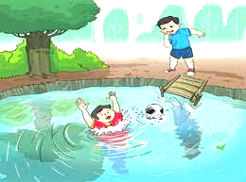  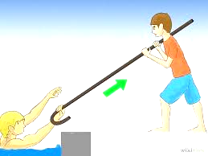    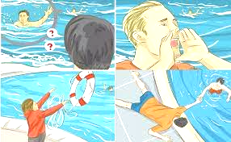  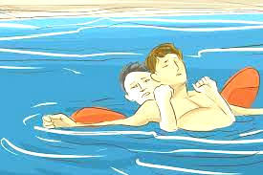  (Cách đưa người đuối nước lên bờ)  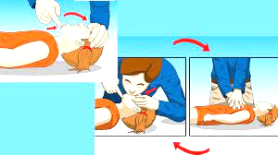  (Sơ cứu người ngưng thở do đuối nước)  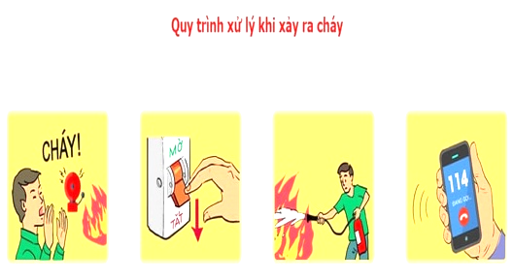  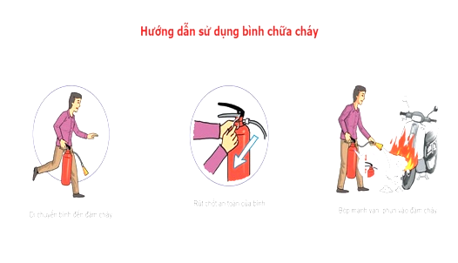  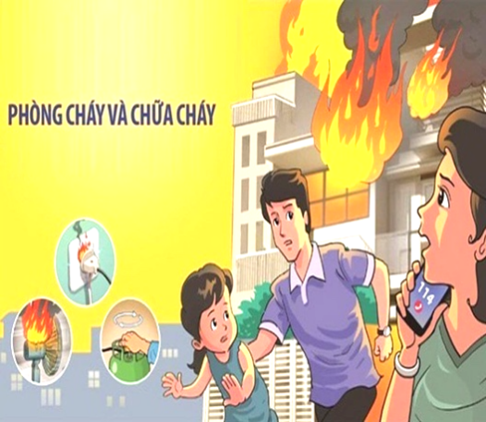  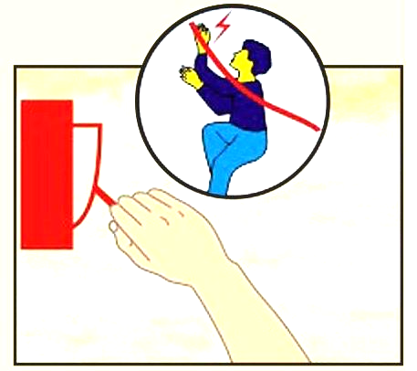  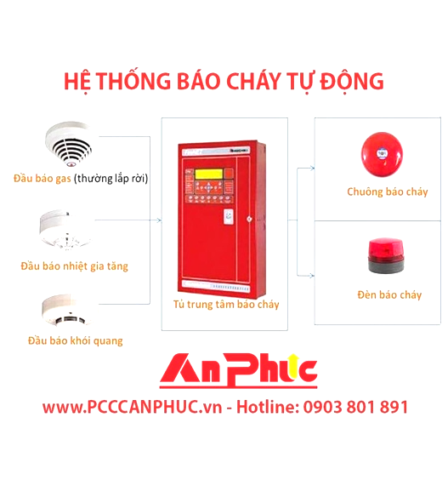  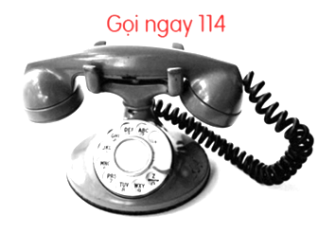  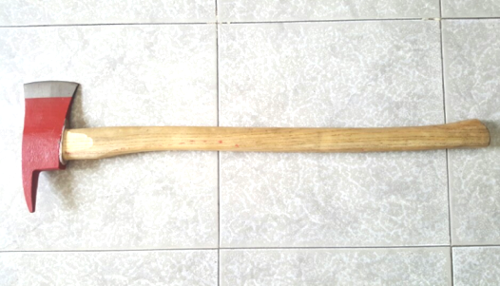  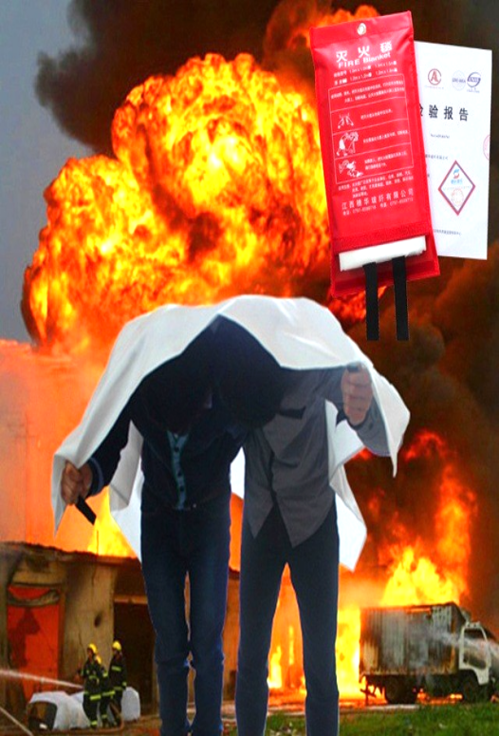  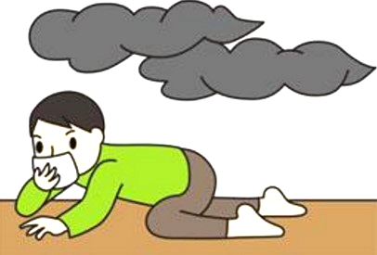  Kỹ năng phòng cháy, chữa cháy  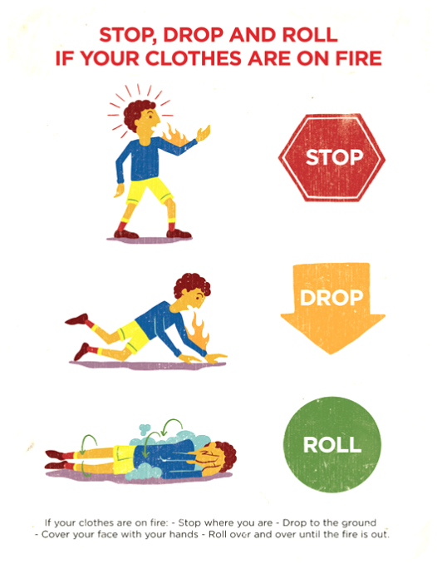  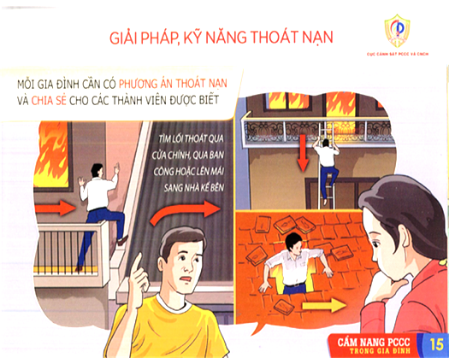  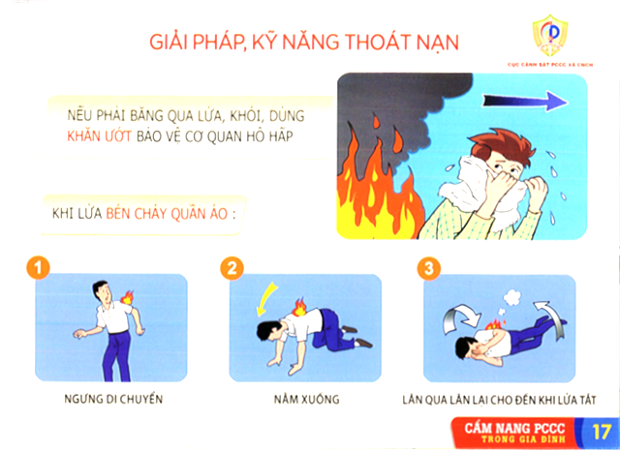  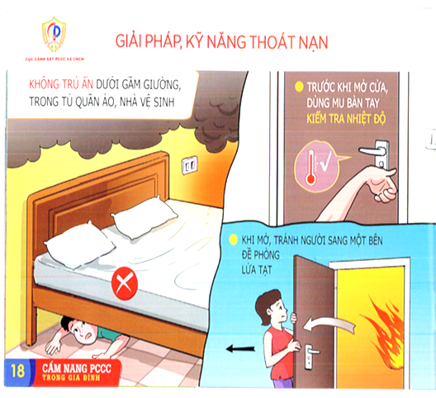  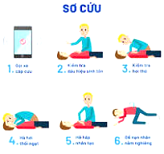  Bước 4: Kết luận, nhận định  - GV nhận xét, đánh giá mức độ chuẩn kiến thức của HS khi trình bày và nhằm đáp ứng yêu cầu cần đạt cho HS (nếu có).  * Yêu cầu:  - Học sinh hiểu và trình bày được nội dung và yêu cầu của giáo viên đưa ra. | Bước 2: Thực hiện N/vụ  - HS quan sát.  + PP trực quan.  GV  * HS thực hiện theo yêu cầu của GV.  - HS tiếp nhận nhiệm vụ, thực hiện nhiệm vụ:  + HS làm việc theo nhóm, tích cực thảo luận, nghiêm túc và thực hiện nhiệm vụ của giáo viên đưa ra.  Bước 3: Báo cáo, thảo luận  - Nhóm trưởng báo cáo tình hình thảo luận của các bạn.  - Đại diện nhóm lên trình bày lại nội dung đã học.  - Cả lớp quan sát, tham gia nhận xét, đánh giá mức độ trình bày của bạn.  + Sau khi GV nhận xét, HS tiếp thu ý kiến nhận xét, đánh giá của GV.
C. Hoạt động: Kết thúc - Vận dụng (4-5’)
a. Mục tiêu: Nhằm trang bị cho HS cách thả lỏng, hồi tĩnh, bài về nhà và vận dụng kiến thức vào thực tế.
b. Nội dung: Thả lỏng, nhận xét, bài về nhà - Vận dụng những kiến thức đã học.
c. Sản phẩm: HS thả lỏng tích cực, tiếp thu ý kiến nhận xét và bài về nhà của GV - Vận dụng những kiến thức đã học vào tập luyện hàng ngày.
d. Tổ chức thực hiện:
* Thả lỏng: Học sinh thả lỏng hồi tĩnh (bài tập thả lỏng tại chỗ)  * Nhận xét: Tập trung nhận xét lớp.  * Bài về nhà: Ôn các nội dung đã học  * Vận dụng: Vận dụng vào sinh hoạt hằng ngày để rèn luyện sức khỏe và phòng chống đuối nước, PCCC&CNCH.  - Ý kiến học sinh.  - Xuống lớp. |  | Bước 1: Giao nhiệm vụ  - GV giao LT điều khiển cả lớp thả lỏng hồi tĩnh.  + PP sử dụng lời nói.  + PP trực quan.  Bước 4: Kết luận, nhận định  - Giáo viên nhận xét, đánh giá thả lỏng, kết quả học tập, ý thức, thái độ của HS.  - Tuyên dương những HS có tiến bộ trong học tập.  - Giáo viên hướng dẫn HS tập luyện ở nhà.  - Giáo viên hướng dẫn HS cách vận dụng lý thuyết vào tập luyện ở nhà hằng ngày và lập kế hoạch cá nhân; biết vận dụng kỹ năng phòng chống đuối nước, PCCC vào đời sống.  GV hô: Cả lớp “Giải tán”. | Bước 2: Thực hiện n/ vụ  - LT hô cho cả lớp thực hiện thả lỏng theo chỉ dẫn của GV.  GV  Đội hình thả lỏng  Phương pháp đồng loạt  Bước 3: Báo cáo, thảo luận  - LT báo cáo kết quả thả lỏng của cả lớp.  + HS tiếp thu ý kiến nhận xét của GV và tự đánh giá mức độ hoàn thành bài học của mình.  - HS tập luyện bài tập ở nhà theo chỉ dẫn của GV.  - HS vận dụng vào tập luyện ở nhà hằng ngày và lập kế hoạch cá nhân; vận dụng được kỹ năng phòng chống đuối nước, PCCC vào đời sống.  HS hô: “Khỏe”  GV  Đội hình xuống lớp
* Rút kinh nghiệm thực tế giảng dạy: …………………………………………………......…………………………………………………..…….………………………………………………………………………………………………….
………………………………………………………………………………………………………...
…………………………………………………………………………………………………………................
…………………………………………………………………………………………………………................

